Oficio Nº 19.890

rrp/llu

S.80ª/372ª

VALPARAÍSO, 30 de septiembre de 2024

Adjunto remito a Ud., para su archivo, el expediente de tramitación del proyecto de ley, que prohíbe los conciertos de artistas que promueven la narcocultura y regula la difusión y comercialización de material audiovisual de dichos artistas, correspondiente a mociones refundidas boletines No 16.590-24 y 16645-18, en consideración a que, con esta fecha, la Sala de la Cámara de Diputados ha rechazado la idea de legislar sobre la iniciativa.

Lo que tengo a honra comunicar a Ud., en virtud de lo preceptuado en el artículo 18 del Reglamento.

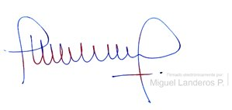

MIGUEL LANDEROS PERKIĆ

Secretario General de la Cámara de Diputados

AL SEÑOR JEFE DE LA OFICINA DE INFORMACIONES.

Cc: Oficina de Partes.